**《多边形的面积（三）》学习指南**

**学习目标：**

1.运用转化的数学思想，经历梯形面积计算公式的推导过程，探索并掌握梯形面积公式，能解决相关的问题。

2.在自主探索梯形面积公式的过程中，发展观察、推理、归纳的能力，进一步感悟转化的数学思想。

3.在学习活动中，体会数学与生活的密切联系，激发学习数学的兴趣。

**学习任务单：**

**【课前准备】**

笔、学习指南

**【课上活动】**

活动一：借助下面图形自主推导梯形面积公式。

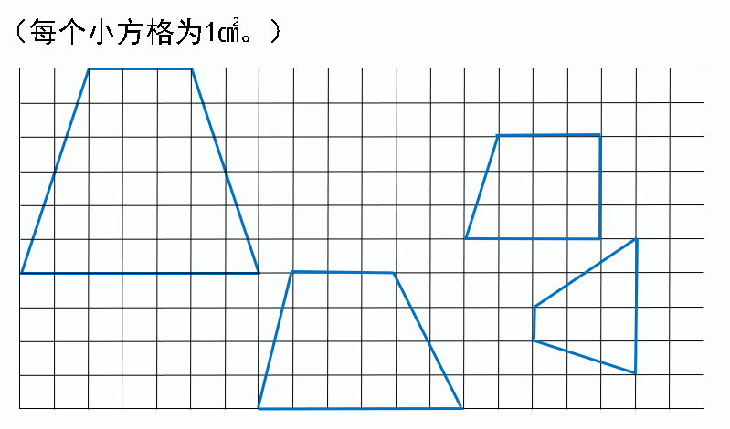

学习提示：

①能不能借助每行面积单位的个数×行数=面积单位的总个数这个公式来推导出梯形的面积公式呢？

②如果可以，想一想梯形的各部分与每行面积单位的个数和行数有什么关系？借助关系，想想梯形的面积该怎样计算？

③把推导的过程记录下来。

活动二：用a表示上底的长度,用b表示下底的长度,用h表示高的长度。你能用字母表示一下梯形面积公式吗？

活动三：桌子面是个梯形，上底是45厘米，下底是75厘米，高为40厘米，一张桌子需要贴的保护膜是多少平方厘米？



**【课后小结】**

今天我们继续利用前两节课的学习方法，将梯形转化成我们学习过的图形，借助这个图形研究新图形与每行面积单位的个数和行数之间的关系推导出计算梯形面积的公式。你还有什么想研究的问题吗？

**【课后作业】**

1. 数学书97页做一做

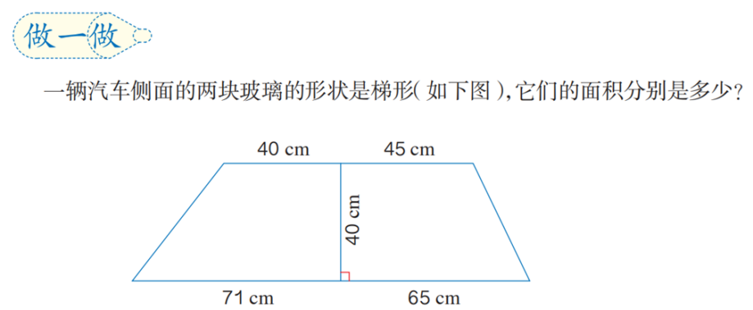

2.数学书98页第4题。

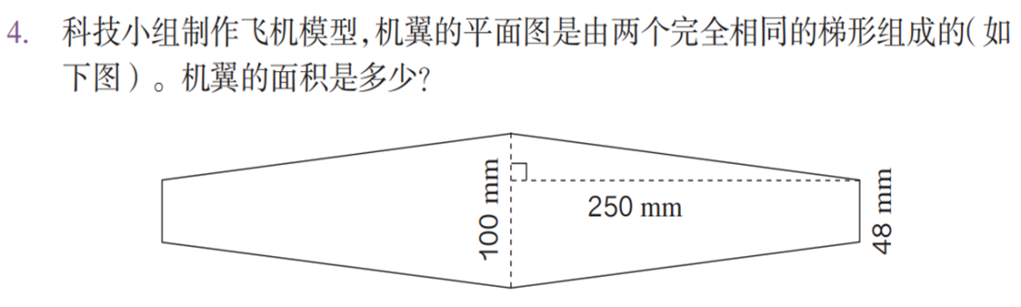

**【参考答案】**

1. S =（a+b)h÷2 S =（a+b)h÷2

=（40+71）×40÷2 =（45+65）×40÷2

=111×40÷2 =110×40÷2

=4440÷2 =4400÷2

=2220（平方厘米） =2200（平方厘米）

答：这两块玻璃的面积分别是2220平方厘米和2200平方厘米。

1. S =（a+b)h÷2

=（100+48）×250÷2

=148×250÷2

=37000÷2

=18500（平方毫米）

18500×2=37000（平方毫米）

答：机翼的面积是37000平方毫米。